5CCENDSEPEX05

MELHORAMENTO DA PERCEPÇÃO AMBIENTAL E OTIMIZAÇÃO DO USO DOS RECURSOS PESQUEIROS PELOS PESCADORES DA PRAIA DE LUCENA, MUNICÍPIO DE LUCENA, PARAÍBA.
Ana Elizabeth Dias da Silva⁽¹⁾; Aline de Souza Silva⁽²⁾; André Leonardo Patrício Silva⁽²⁾; Gabriela Marques Peixoto⁽²⁾; Jane Enisa Ribeiro Torelli de Souza⁽³⁾; Maria Cristina Basílio Crispim⁽⁴⁾
Centro de Ciências Exatas e da Natureza/Departamento de Sistemática e Ecologia/PROBEX

RESUMO
Devido à constante ação do homem sobre o meio a fim de saciar as suas necessidades, principalmente alimentares, o ambiente vem sendo amplamente modificado. Essa modificação rápida e abrangente traz transtornos à natureza e afeta a qualidade da vida humana. É através da percepção que as pessoas interagem com o meio ambiente, no sentido da degradação ou na conservação, e desenvolvimento sustentável. Desde os tempos remotos o homem se utiliza da pesca como forma de sobrevivência, e com a demanda populacional, esta atividade evoluiu, surgindo novas técnicas para um melhor aproveitamento do pescado. É de fundamental importância melhorar a percepção ambiental dos atores, bem como, otimizar o uso dos recursos pesqueiros, como forma de ampliação da visão de responsabilidade com a manutenção dos recursos da natureza. O trabalho foi realizado na Secretaria de Agricultura e Pesca da Prefeitura Municipal de Lucena, nos meses de agosto a dezembro de 2008, onde os atores foram mobilizados para o conhecimento das atividades para execução do projeto. Em seguida, aplicou-se uma dinâmica de interação (Marcas do que sou), como também, o filme “Território selvagem dos tubarões”, provocando a discussão sobre percepção ambiental. Posteriormente, foi conhecido o perfil socioeconômico dos pescadores com a aplicação de questionários pré-formulados, contendo indagações simples de fácil acesso sobre atividades do cotidiano dos atores, sobre a pesca artesanal e a função deles na natureza. Foram mobilizados 20 atores, sendo a maioria de jovens do sexo masculino entre 18 e 25 anos, com grau de escolaridade do Ensino Médio completo. Metade do total dos participantes declarou ter a pesca como principal ocupação profissional, e a praticam há menos de 10 anos. Os resultados obtidos apresentaram uma melhoria da percepção ambiental dos atores, mostrado através da reflexão e a ampliação da consciência ecológica dos atores, os quais se percebem como parte integrante do meio ambiente, reforçando a importância dos recursos pesqueiros como meio de subsistência para os pescadores artesanais. Como forma de otimização do uso do pescado, foram processados peixes das espécies: sardinha (Opisthonema oglinum), tainha (Mugil incilis) e pescadinha (Isopisthus parvipinnis), em seguida beneficiados, originando produtos como, hambúrgueres, almôndegas e lingüiça. Conclui-se que, os atores melhoraram o conhecimento acerca da percepção ambiental, levando a uma ampliação da consciência ecológica, minimizando assim, a degradação da natureza.

Palavras-chave: Percepção ambiental. Processamento e beneficiamento do pescado
___________________________________________________________________________________________________________________________________________ (1) Bolsista, (2) Voluntário/colaborador, (3) Orientador/Coordenador, (4) Prof. colaborador, (5) Técnico colaborador.
- INTRODUÇÃO
Devido à constante ação do homem sobre o meio, a fim de saciar as suas necessidades, principalmente alimentares, o ambiente vem sendo amplamente modificado. Essa modificação rápida e abrangente traz transtornos à natureza e, por conseqüência, afetam a qualidade da vida humana.
A compreensão do ambiente por parte de cada indivíduo faz parte da consciência que buscamos nos dias atuais e nos leva a refletir sobre as atitudes e dificuldades em enxergar a natureza como algo imprescindível para a sobrevivência humana.
A percepção ambiental dos pescadores está intimamente ligada ao ambiente onde este habita e trabalha, ocasionando uma identidade com o espaço. Sendo assim, a primeira apreensão que se tem do lugar de morada e trabalho é a paisagem. De acordo com Silva (2007), a paisagem é tudo aquilo que se vê, o que a visão alcança e a dimensão da paisagem é a mesma da percepção.
Segundo Goldschmidt et al. (2008), cada indivíduo percebe, reage e responde diferentemente às ações sobre o ambiente em que vive. As respostas ou manifestações daí decorrentes são resultados das percepções individuais e coletivas, dos processos cognitivos, dos julgamentos e das expectativas de cada pessoa.
É através da percepção que as pessoas percebem e interagem com seu meio ambiente, no sentido da degradação ou na conservação, preservação e desenvolvimento sustentável.
Uma das dificuldades para a proteção dos ambientes naturais está na existência de diferenças nas percepções dos valores e da importância dos mesmos entre os indivíduos de culturas diferentes ou de grupos sócio-econômicos que desempenham funções distintas no plano social (FERNANDES et al., 2003).
Sendo assim, a educação cumpre o papel de informar e formar cidadãos através de um trabalho de conscientização e sensibilização dos problemas de caráter sócio-ambientais, com o intuito de estabelecer a lógica de uma sociedade sustentável, que busca o equilíbrio do homem com a natureza (SATO, 1997).
A sociedade sustentável se baseia no conceito de desenvolvimento sustentável, que, segundo o Relatório Brundtland, elaborado pela Comissão Mundial sobre o Meio Ambiente e Desenvolvimento em 1987, definiu como sendo o processo que satisfaz as necessidades presentes, sem comprometer a capacidade das gerações futuras de suprir suas próprias necessidades.
Desde os tempos remotos o homem se utiliza da pesca como forma de sobrevivência, e com o desenvolvimento das populações esta atividade evoluiu, a partir do surgimento de novas técnicas para um melhor aproveitamento do pescado.
Uma das formas de promover uma produção pesqueira sustentável, segundo Oetterer (2006) é otimizar a utilização da fauna acompanhante da pesca artesanal através da sua industrialização, tornando-se assim, uma ligação direta entre a produção primária e o mercado consumidor, promovendo uma garantia da segurança alimentar da sociedade.
Diante do acima apresentado, este trabalho é de fundamental importância como forma de melhorar a percepção ambiental dos atores para a otimização do uso dos recursos naturais, proporcionando a reflexão e ampliação da visão de responsabilidade na manutenção dos recursos pesqueiros.

- DESCRIÇÃO METODOLÓGICA
Local e período de realização do estudo
O presente trabalho foi realizado nas dependências da Secretaria de Agricultura e Pesca da Prefeitura Municipal de Lucena, entre os meses de agosto e dezembro de 2008.

Mobilização e o melhoramento da percepção ambiental dos atores
Os atores foram mobilizados para obterem o conhecimento sobre as atividades a serem desenvolvidas durante a execução do projeto, e em seguida aplicou-se uma dinâmica de interação (Marcas do que sou), como também o filme “Território selvagem dos tubarões”, com a finalidade de provocar a discussão sobre percepção ambiental.
Posteriormente, para a obtenção do conhecimento prévio sobre a percepção ambiental e o perfil socioeconômico dos pescadores, foram aplicados questionários pré-formulados (FERNANDES et al. 2003), contendo indagações simples de fácil acesso sobre as atividades realizadas no dia-a-dia, como também, sobre a pesca artesanal e a função dos mesmos na natureza.
Em seguida, foram apresentados temas diversos (poluição ambiental, preservação da natureza, processo de extinção das espécies, período de defeso, higiene pessoal e sanitização do ambiente e do pescado, entre outros), como também, foi realizada uma aula de campo na praia de Lucena, para ampliação da percepção ambiental. Posteriormente, os atores construíram desenhos expressando sua percepção ambiental e sua relação com o meio ambiente.

Otimização do uso dos recursos pesqueiros
Para a otimização do uso dos recursos pesqueiros foram processados e beneficiados peixes de diversas espécies capturadas na praia de Lucena pelos atores, tais como: sardinha (Opisthonema oglinum), tainha (Mugil incilis) e pescadinha (Isopisthus parvipinnis) (Figura 1, A, B e C), sendo a sardinha a espécie em maior quantidade, o que resultou em uma maior diversidade de produtos formulados.

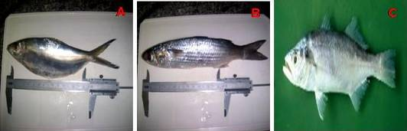
Figura 1. Espécies de peixes utilizadas para o processamento e beneficiamento. (A) Opisthonema oglinum Lesieur, 1818 (sardinha); (B) Mugil incilis (tainha); (C) Isopisthus parvipinnis (pescadinha). Fonte: Aline Sousa Silva; Fishbase.

Processamento e beneficiamento do pescado
O processamento do pescado e o beneficiamento foram feitos a partir de explanações teóricas, que foram trabalhadas de forma presencial com uma linguagem simples e de fácil compreensão, seguindo um manual constando as diferentes fases do processo (lavagem, evisceração, filetagem, extração dos resíduos da carne do peixe), baseando-se em Aurélio, (2005); Aversari & Torelli (2006); Torelli & Aversari (2006), Silva et al. (2007) como também fazendo uso de materiais (tábua de carne, faca, bacia plástica, ingredientes alimentares, entre outros) seguindo orientação do fluxograma proposto por Oetterer (2006) (Figura 2). Os pescadores foram orientados sobre a importância da higiene pessoal e sanitização ambiental e do pescado, como forma de garantir um produto final de boa qualidade (LIMA et al. 2000).
Figura 2. Fluxograma para o processamento e beneficiamento do pescado.
Captura
Abate
Lavagem
Evisceração
Drenagem
Farinha de peixe
Filés
Embalagem
Armazenamento em freezer
Filetagem
Produtos beneficiados
Resíduos de carne
Resíduo final

- RESULTADOS
Perfil socioeconômico e cultural dos atores
Foram mobilizados 20 atores, sendo na maioria representados por jovens do sexo masculino entre 18 e 25 anos (Figura 3, A e B), solteiros, apresentando como grau de escolaridade o Ensino Médio completo.
De acordo com a Figura 3 C, metade do total dos participantes (10 pessoas) declarou ter a pesca como principal ocupação profissional, e entre estes, seis a praticam há menos de 10 anos. Sendo assim, os jovens vêm contribuindo para a renovação da atividade pesqueira na região.
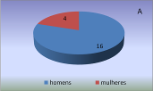
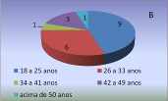
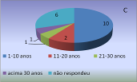
Figura 3 (A) Proporção entre sexos dos atores. (B) Faixa etária (C) Tempo de ocupação com a pesca

Os pescadores destacaram algumas vantagens e desvantagens da pesca artesanal na região. Como vantagens enfatizaram que a pesca oferece alimentos e melhoria na sua fonte de renda, bem como, o constante contato com a natureza. E como desvantagens, apontaram a desvalorização do pescado no mercado consumidor, a falta de material de trabalho, baixa freqüência de captura dos peixes em determinadas épocas do ano, a ausência de beneficio no período de defeso, participação de atravessadores, os riscos que o mar oferece e a degradação do meio ambiente. No entanto, a maioria dos atores não demonstrou desestimulo com a atividade da pesca, considerando que ainda é um dos principais meios de subsistência daquela comunidade.

Conhecimento prévio da percepção ambiental pelos atores
A maioria dos atores afirmou ter interesse por assuntos relacionados ao meio ambiente, que também se sentem responsáveis por alguns danos causados na natureza no seu dia-a-dia, assim como a sociedade em geral, revelando assim, como parte integrante do meio ambiente (Figura 4, A, B e C).
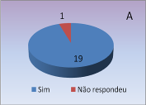
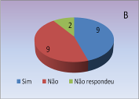
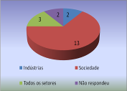
Figura 4. Conhecimento prévio da percepção ambiental pelos atores. (A) Interesse por assuntos relacionados ao meio ambiente. (B e C) Responsabilidade individual e da sociedade por danos causados ao meio ambiente.
C

Melhoramento da percepção ambiental dos atores

Melhoramento da percepção ambiental dos atores
A Figura 5 (A, B e C) apresenta o envolvimento dos atores com os temas abordados sobre a preservação do meio ambiente, resultando na melhoria da percepção ambiental e conseqüentemente, uma maior conscientização dos mesmos da importância da conservação dos recursos naturais.

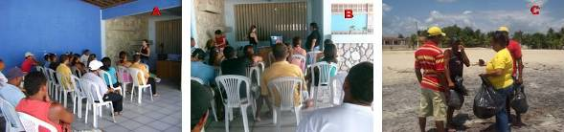
Figura 5 (A, B e C). Melhoramento da percepção ambiental pelos pescadores. Fonte: Aline Sousa Silva.

Em seguida, a Figura 6 (A e B), mostra os resultados obtidos da melhoria da percepção ambiental, onde os atores registram uma paisagem que reflete sua consciência ecológica, onde os mesmos se percebem como parte integrante do meio ambiente.
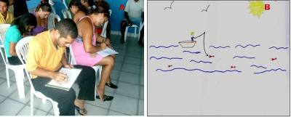
Figura 6 (A e B). Melhoramento da percepção ambiental pelos pescadores artesanais da praia de Lucena, Lucena, PB. Fonte: Aline de Sousa Silva.

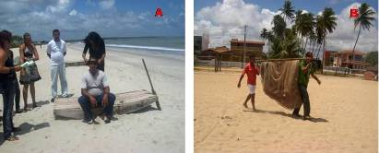
Após o melhoramento, os atores construíram e apresentaram uma peça teatral na praia de Lucena, reforçando a importância dos recursos pesqueiros como meio de subsistência dos pescadores artesanais e as relações existentes entre o homem e a natureza (Figura 7, A e B).
Figura 7 (A e B). Apresentação da peça teatral na praia de Lucena pelos pescadores. Fonte: Aline de Sousa Silva

Otimização do uso dos recursos pesqueiros pelos pescadores artesanais
A otimização do uso do pescado pelos atores constou da fase do processamento (Figura 8) seguido da evisceração, retirada da pele e extração dos filés do pescado para posterior formulação dos produtos beneficiados (SILVA & TORELLI, 2007; OETTERER 2006).

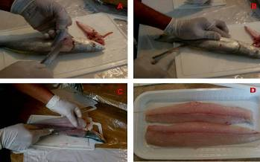
Figura 8 (A, B, C e D). Processamento do pescado. Fonte: Aline de Sousa Silva.

Após o processamento, os atores formularam os produtos a partir da matéria-prima (filé e/ou resíduos de carne dos peixes) (Figura 9, A, B e C).
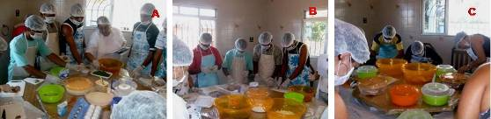
Figura 9 (A, B e C). Separação dos ingredientes e formulação dos produtos. Fonte: Aline de Sousa Silva.

Os produtos beneficiados foram o fishburguer, almôndegas e lingüiça, que em seguida foram embalados e acondicionados em freezer (Figura 10, A, B e C).

Figura 10 (A, B e C). Produtos beneficiados formulados pelos pescadores da praia de Lucena, município de Lucena, Paraíba. Fonte: Aline de Sousa Silva.

- CONCLUSÂO
Conclui-se que, os atores melhoraram o conhecimento acerca da percepção ambiental, o que levou a uma ampliação da sua consciência ecológica, através de ações que minimizam a degradação da natureza. A otimização dos recursos pesqueiros ampliou as habilidades dos atores de forma sustentável, reduzindo assim o impacto ambiental na comunidade local.

5. REFERÊNCIAS
AURELIO, J. S. Curso de Segurança alimentar e gastronomia. Secretaria de Meio Ambiente. Prefeitura Municipal de Bayeux/PB. 2005.
AVERSARI, M. & TORELLI, J. Capacitação de pescadores do Município de Bayeux/PB, para a sustentabilidade da atividade pesqueira da região. 2º Encontro Regional do Ensino de Biologia e o 5º Encontro Paraibano do Ensino de Ciências (resumo expandido) 2006.
FERNANDES, R. S. et al. Uso da percepção ambiental como instrumento de gestão em aplicações ligadas às áreas educacional, social e ambiental. Vitória, 2003. Disponível em <http//www.redeceas.esalq.usp.br / Percepção_Ambiental.pdf> (acesso em 18/06/ 2008).
GOLDSCHMIDT, A. I. et al., 2008. A importância do lúdico e dos sentidos sensoriais humanos na aprendizagem do meio ambiente. Disponível em <http//www.sieduca.com.br/admin/upload/70.doc> (acesso em 04/11/2008).
LIMA, L. C.; DELL’ISOLLA, A.T. P.; SCHETTINI, M. A. Processamento artesanal do pescado. Viçosa, CPT, 2000. 74 p.
OETTERER, M. Tecnologias emergentes para o processamento do pescado. Universidade Federal de São Paulo. Escola Superior de Agricultura Luis de Queiroz.
Piracicaba – SP. 2006. Disponível em <http//www.esalq.usp.br/departamentos/lan/pdf> (acesso em 12/09/2008).
SATO, M. Educação para o ambiente amazônico. Tese de Doutorado. UFSCar, São Paulo, 1997. Disponível em <http//www.ufmt.br/gpea/pub/SATO_Dout.pdf>
SILVA, A. S. & TORELLI, J. Camuriando em Jaraguá: Capacitação de piscicultores da aldeia Potiguara de Jaraguá, Rio Tinto, Paraíba. Anais. Encontro de Extensão Universitária/PRAC/UFPB. 2007
SILVA, C. N. Boletim do Museu Paraense Emílio Goeldi - MPEG. A percepção territorial-ambiental em zonas de pesca, MPEG / Belém - Pará, p. 25 – 32. 2007. Disponível em <http//lattes.cnpq.br>
<http//ftp://ftp.sp.gov.br/ftppesca/IIsimcope/oficina_juliana_galvao.pdf>
<http//www.fishbase.org>

AGRADECIMENTOS
Aos pescadores artesanais envolvidos no trabalho, pela atenção e interesse demonstrados;
Ao DSE/CCEN pelo apoio logístico durante a execução do presente trabalho.
A Prefeitura Municipal de Lucena, pela concessão do espaço físico, material de consumo e equipamentos;
Ao SEBRAE, pela aquisição dos insumos utilizados no processamento e beneficiamento do pescado.

